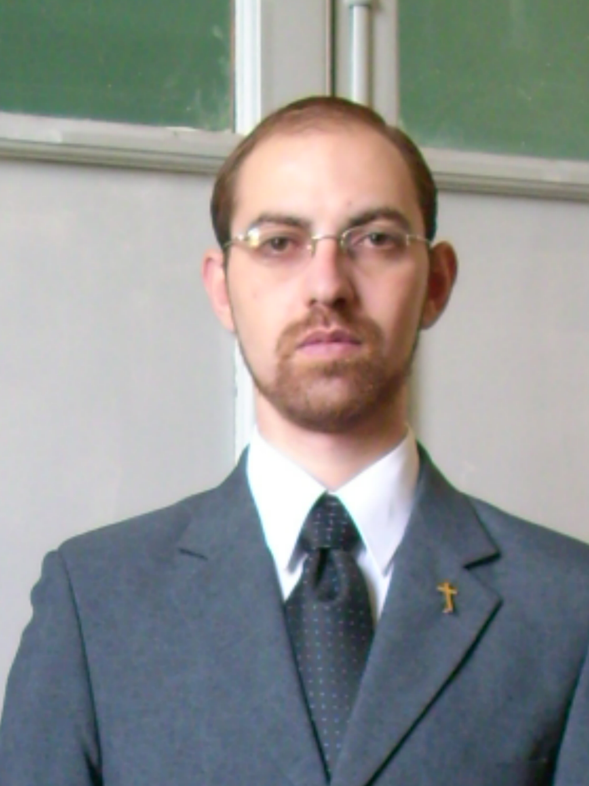 CURRICULUM VITAE

Nombre y Apellido: Hernán Santiago Dembinski Panizza SJ.
Edad: 32 años.
Estado Civil: Soltero (Religioso: Compañía de Jesús).
E-mail: dembysj@jesuitas.org.ar

Estudios Realizados:

- Primarios:

- Colegio San Román – Belgrano – Capital Federal.
- Colegio Monseñor Terrero – San Miguel – Buenos Aires.

- Secundarios:

- Instituto Nuestra Señora de la Compasión – San Miguel – Buenos Aires.

- Universitarios:

- Bachillerato en Filosofía: Colegio Máximo de San José (Universidad del Salvador) – San Miguel – Buenos Aires.
- Diplomado Universitario en Gestión Gerencial (Universidad Católica de Córdoba – ICDA).
- Licenciatura en Administración de Empresas – Cursando (Universidad del Salvador).

Idiomas:

- Inglés, Cuarto Nivel (Colegio Máximo de San José – Universidad del Salvador).
- Inglés con especialización en Business (Coaching Ontológico) – American Forum – Capital Federal.
- Latín y Griego (Colegio Máximo de San José – Universidad del Salvador).
- Francés (Colegio Máximo de San José – Universidad del Salvador).

Cursos, Seminarios y Congresos:

- Conferencia Taller “Conflicto y Habilidades Interpersonales” – Instituto Madero (Universidad Austral) – Junio 2010.
- “Perspectivas 2010” – Information Technology – El Cronista – La Rural – Noviembre 2009
- 2º Seminario Económico Financiero “El futuro Financiero de la Argentina” – El Cronista – La Rural – Noviembre 2009.
- “Aprenda a Invertir en Bolsa: primeros pasos – Invertir Online – UADE – 2009.
- “Actualidad de Mercado: Capitalizar el momento actual en sus Inversiones” Invertir Online – UADE – 2009.
- Taller Seminario Teológico: “Dios en la segunda, tercera y cuarta semana de los Ejercicios Espirituales de San Ignacio de Loyola” – P. Octavio López Burgoa SJ – CEIA – Capital Federal – 2009.
- “Next Generation Marketing” – Revista Mercado – Puerto Costa Salguero – noviembre – 2008.
- ExpoManagement 2008.
- Taller Seminario Teológico: “Dios en el Principio y Fundamento” – P. Octavio López Burgoa SJ – CEIA – Capital Federal – 2008.
- “Argentina y los Mercados” – Invertir Online – UADE – 2007.
- “Tendencias Publicitarias en Argentina” – Revista Mercado – Hotel Meliá Buenos Aires – 2007.
- ExpoManagement 2007.
- ExpoManagement 2006.
- “Responsabilidad Social Empresarial” – Universidad Católica de Córdoba (ICDA) – 2006.
- “Congreso Internacional de Filosofía, Teología y Ciencias Sociales” – Facultades Jesuitas de Filosofía y Teología de San Miguel – Centro Loyola – 2006.
- “Argentina en el marco del mercado mundial” – MBA Pablo Gil – Universidad Católica de Córdoba (ICDA) – 2005.
- “Pedagogía y Didáctica – Pedagogía Ignaciana” – Colegio Máximo de San José (Universidad del Salvador) – 2004.
- “Congreso de Filosofía y Ciencias Sociales” – La Plata – 2003.
- “Curso de Biblia: Antiguo y Nuevo Testamento” – P. Oscar Calvo SJ – Córdoba – (2000-2002).
- “Seminario de Cristología” – P. Orlando Torres SJ – Córdoba – 2000.
- “Taller de Crecimiento Personal” – P. Jesús Sariego SJ, P. Agustín Rivarola SJ – Córdoba – (2000-2001).
- “Taller para el Acompañamiento Espiritual” – Córdoba – 2000.
- “Saber dar razón de los Ejercicios Espirituales – Córdoba -1996.

Experiencia Laboral:

- Administrador Financiero – Apostolado de la Oración – Capital Federal.
- Profesor adjunto – Universidad del Salvador.
- Administrador Financiero - Manzana Jesuítica en Buenos Aires – Capital Federal- 2008.
- Auditor Hotel Alvear Palace – Capital Federal – 2008.
- Administrador Financiero – Centro Loyola Argentina – San Miguel – Buenos Aires (2006-2007).
- Responsable de las carreras dictadas por el ICDA en Buenos Aires – San Miguel (2007-2008).
- Secretario del Socio Provincial – Curia Provincial Jesuita – Capital Federal – (2005-2007).
- Coordinador del Movimiento Eucarístico Juvenil – Capilla San Pedro Claver San Miguel – Buenos Aires (2005-2006).
- Coordinador de Catequesis – Parroquia de Patriarca San José – San Miguel – Buenos Aires (2003-2004).
- Coordinador del Movimiento Eucarístico Juvenil – Capilla Nuestra Sra. de Itatí – San Miguel – Buenos Aires (2002-2003).
- Pastoral con Enfermos Terminales – Hospital Rawson – Córdoba (2000-2002).
- Profesor de Comercio Internacional – Colegio Jesuita Sagrada Familia – Córdoba (2000-2001).
- Profesor de catequesis – Colegio Jesuita Padre Llorens SJ – Mendoza (2001).
- Prefecto de Estudios – Colegio Jesuita Padre Llorens SJ – Mendoza (2001).
- Asistente de Recursos Humanos – Cencosud S.A. – Pilar – Buenos Aires (1998-2000).

Publicaciones:

- “Aplicación del Sistema de Gestión Six Sigma en la Industria de Servicios” – Tesis de Licenciatura – Activus – 2008.
- “Aplicación del Sistema de Gestión Six Sigma en la Industria de Servicios” – Tesis de Licenciatura – GestioPolis – 2010.

